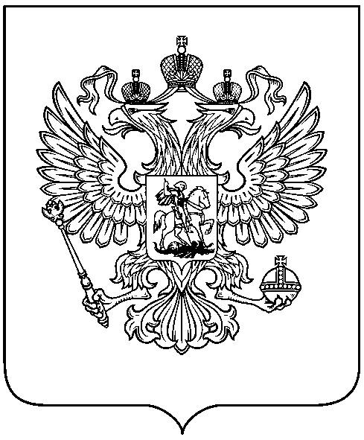
ПРИКАЗ
МИНИСТРА ОБОРОНЫ РОССИЙСКОЙ ФЕДЕРАЦИИ
« » 2026 г. № _____
г. Москва

О внесении изменения в пункт 7 Порядка
разработки и утверждения программ развития федеральных
государственных образовательных организаций высшего
образования, находящихся в ведении Министерства обороны
Российской Федерации, определенного приказом Министра обороны Российской Федерации от 22 сентября 2022 г. № 565

В соответствии с пунктом 5 части 10 статьи 81 Федерального закона от 29 декабря 2012 г. № 273-ФЗ «Об образовании
в Российской Федерации» и пунктом 1 Положения о Министерстве обороны Российской Федерации, утвержденного Указом
Президента Российской Федерации от 16 августа 2004 г. № 1082
П Р И К А З Ы В А Ю:
В пункте 7 Порядка разработки и утверждения программ
развития федеральных государственных образовательных
организаций высшего образования, находящихся в ведении
Министерства обороны Российской Федерации, определенного
приказом Министра обороны Российской Федерации
от 22 сентября 2022 г. № 565 «Об определении Порядка разработки и утверждения программ развития федеральных государственных образовательных организаций высшего образования, находящихся в ведении Министерства обороны Российской Федерации»
(зарегистрирован Министерством юстиции Российской Федерации 27 октября 2022 г., регистрационный № 70724), слова «Главное управление кадров» заменить словами «Департамент военного
образования».

МИНИСТР ОБОРОНЫ РОССИЙСКОЙ ФЕДЕРАЦИИ

А.Белоусов

